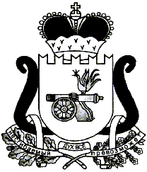

СОВЕТ ДЕПУТАТОВ ЕЛЬНИНСКОГО ГОРОДСКОГО ПОСЕЛЕНИЯ
ЕЛЬНИНСКОГО РАЙОНА СМОЛЕНСКОЙ ОБЛАСТИ

Р Е Ш Е Н И Е

от 26.04.2024 № 17

О выполнении муниципальной программы «Капитальный ремонт общего имущества в многоквартирных домах Ельнинского городского поселения Ельнинского района Смоленской области» в 2023 году

Заслушав информацию заместителя Главы муниципального образования «Ельнинский район» Смоленской области Д.В. Михалутина о выполнении муниципальной программы «Капитальный ремонт общего имущества в многоквартирных домах Ельнинского городского поселения Ельнинского района Смоленской области» в 2023 году, Совет депутатов Ельнинского городского поселения Ельнинского района Смоленской области

Р Е Ш И Л:

- Информацию заместителя Главы муниципального образования «Ельнинский район» Смоленской области Д.В. Михалутина о выполнении муниципальной программы «Капитальный ремонт общего имущества в многоквартирных домах Ельнинского городского поселения Ельнинского района Смоленской области» в 2023 году принять к сведению.

Глава муниципального образования
Ельнинского городского поселения
Ельнинского района Смоленской области М.П. Новикова

